Форма 2
Форма 2.1.

Результативность деятельности учителей-победителей конкурса на денежное поощрение лучших учителей

База данных об инновационном опыте учителей-победителей ПНПО (размещается на сайте ГБОУ ДПО МО ПАПО)
Сведения об учителях-победителях регионального этапа конкурса ПНПО в 2014 года

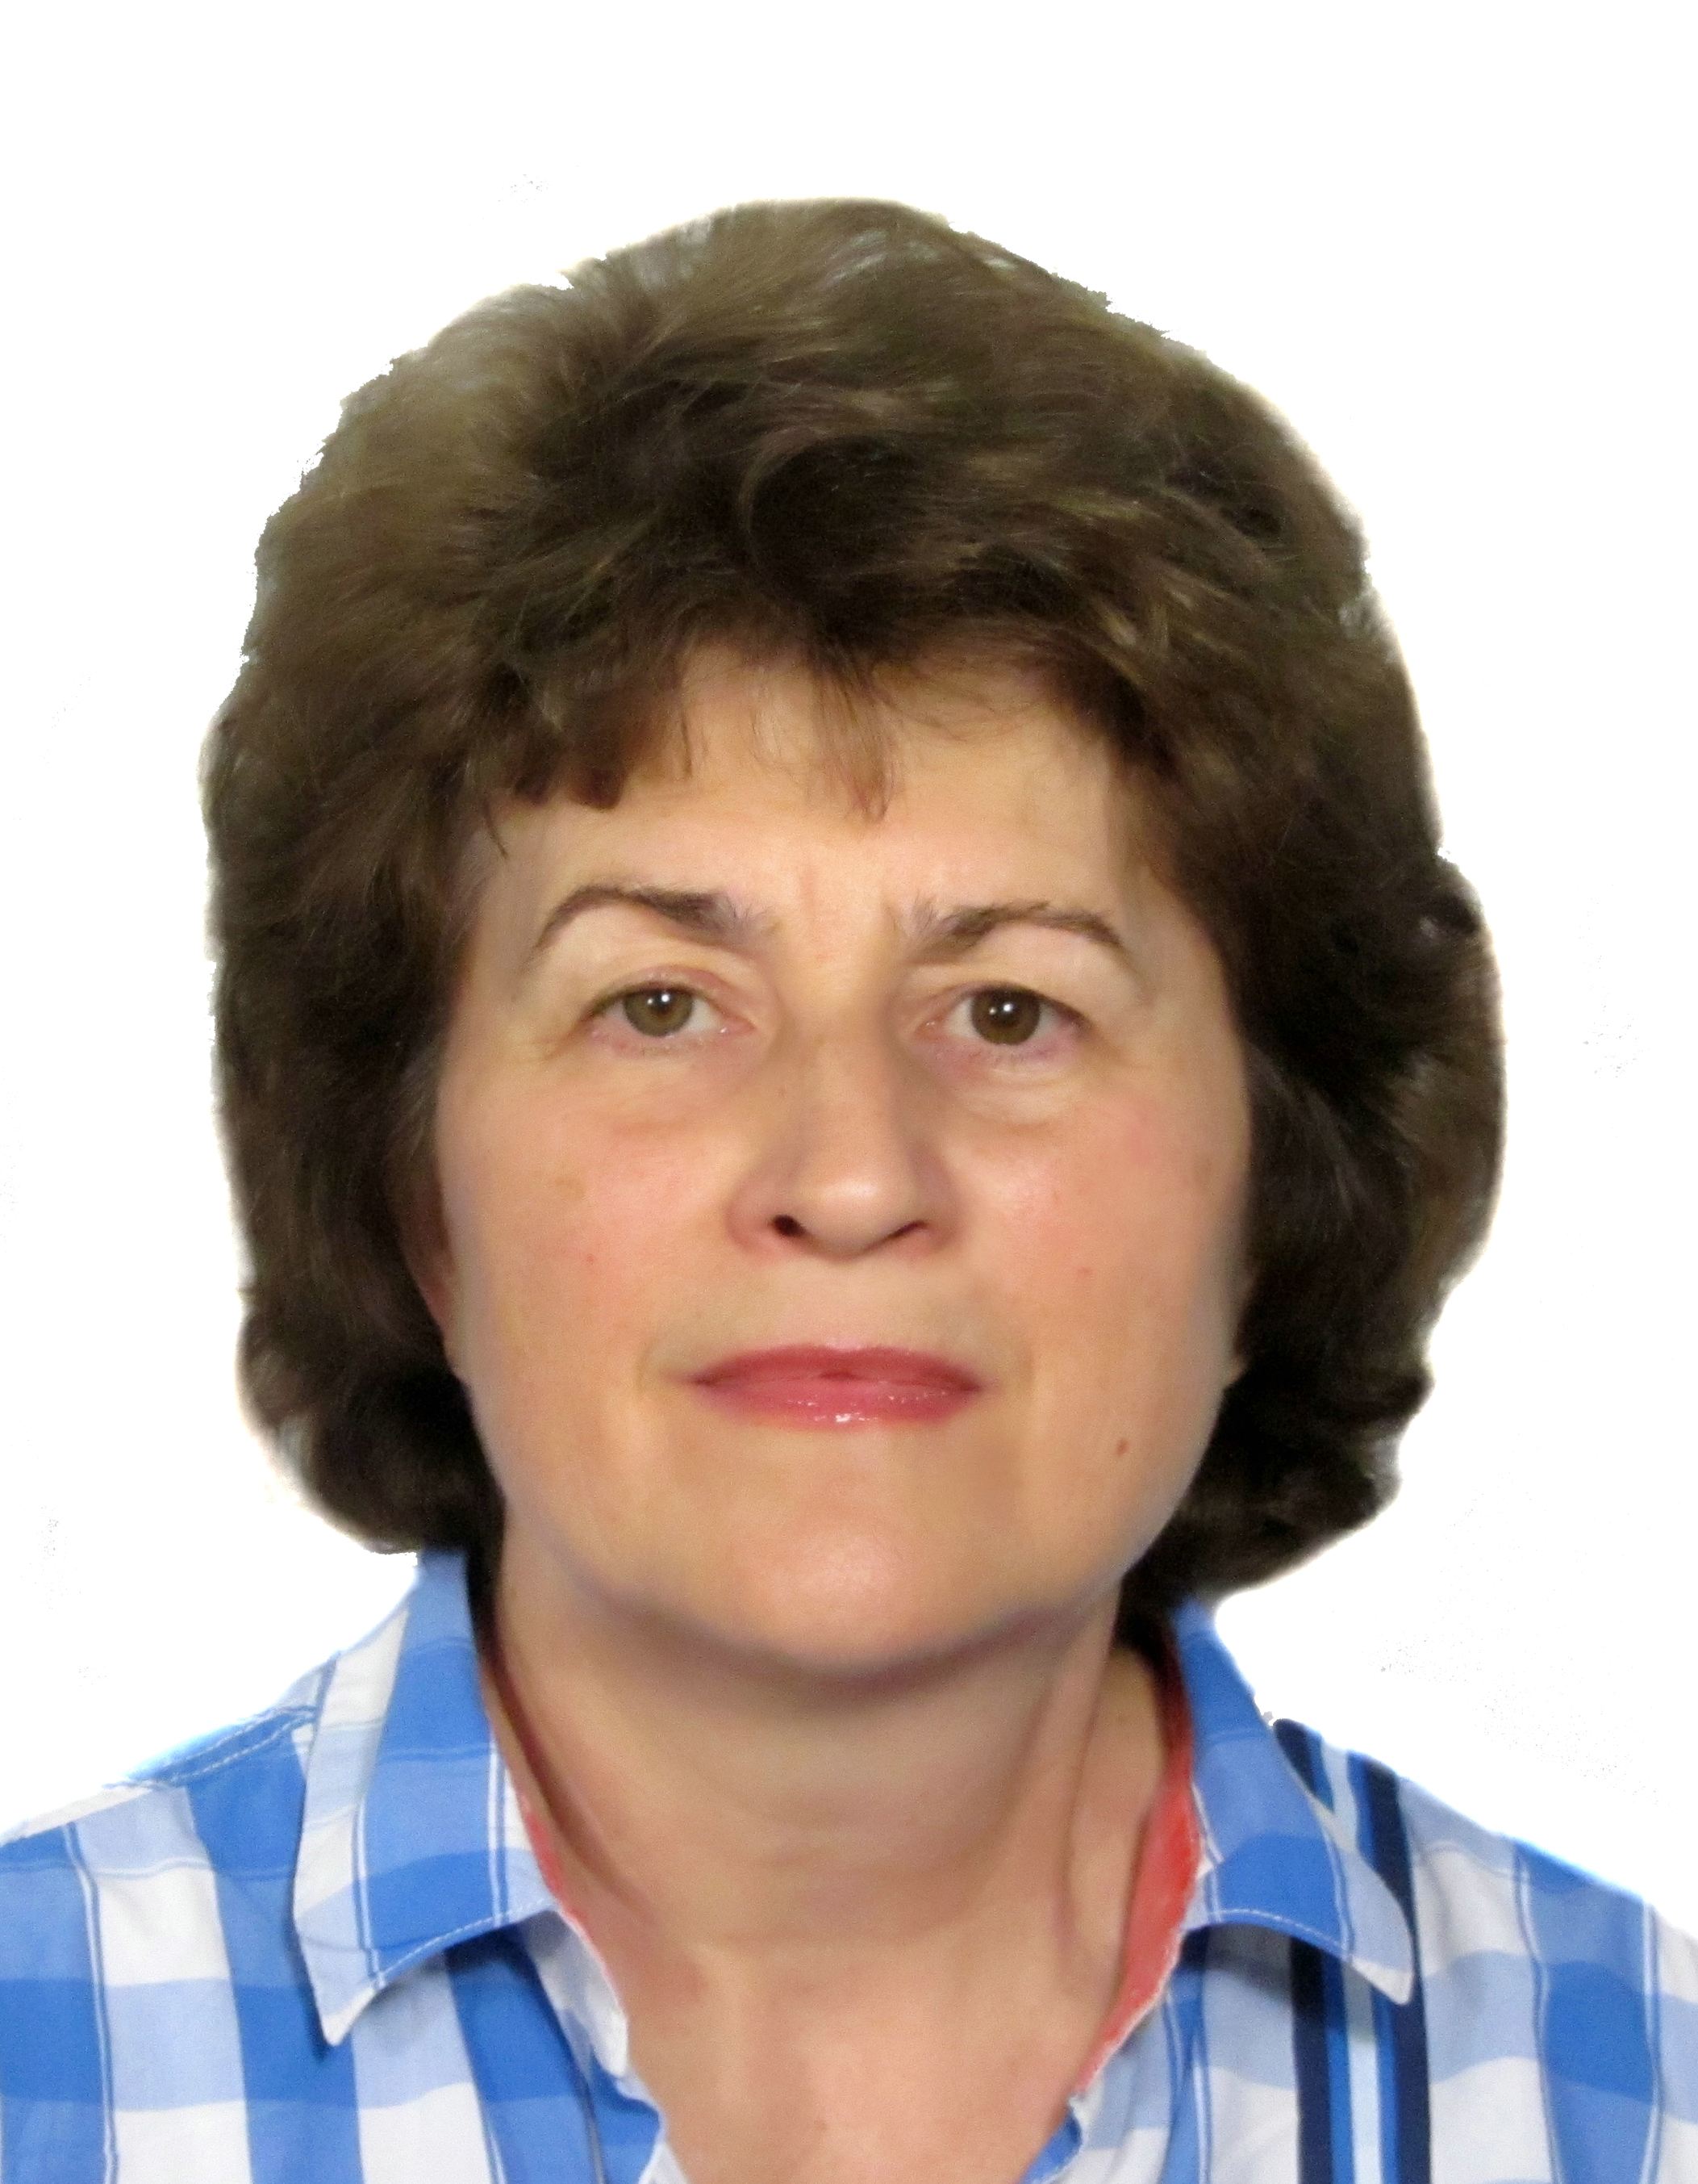 | Инновационный опыт учителя-победителя ПНПО – 2014 года  Монаховой Ольги Георгиевны  Муниципальное образование: Одинцовский муниципальный район  МБОУ Лесногородская СОШ
Ф.И.О. учителя | Монахова Ольга Георгиевна
Должность с указанием предмета | учитель физики
Учреждение, в котором работает учитель (полное название) | Муниципальное бюджетное образовательное учреждение Лесногородская средняя общеобразовательная школа
Адрес ОУ с индексом | 143080, Московская область, Одинцовский район, посёлок Лесной городок, ул. Фасадная, 10
Телефон рабочий | 8(495) 598-68-40
Другие контактные телефоны | 8(495) 597-89-29, 8-916-392-66-46
E-mail | terma100@mail.ru
Тема инновации | «Научно-исследовательская деятельность в школе как действенный метод развития интеллектуальных и творческих способностей обучающихся»
Обоснование | Современное образование предусматривает последовательный процесс развития личности, направленный на формирование системы научно-практических знаний и умений, ценностных ориентаций, которые в будущем позволят ученику активно участвовать в процессе развития нашей страны. Тенденции последних лет в образовании свидетельствуют о серьезных изменениях, прежде всего, форм, методов и содержательной стороны образования. Это проявляется в отходе от принципов научного рационализма как стиля мышления, когда знание в узкой предметной специализации рассматривалось как самоценность.  Основной задачей модернизации образования в России сегодня является обновление качества образования. Качество образования - это мера соответствия образовательного результата запросам личности, общества и государства. Сегодня конкурентоспособность человека на рынке труда во многом зависит от его способности овладевать новыми технологиями, адаптироваться к изменяющимся условиям труда. Важную роль в решении этих задач и в развитии и реализации творческих способностей школьников играет научно-исследовательская деятельность. Активное введение учеников в научную деятельность, осуществляемую в рамках научно-исследовательского общества обучающихся, поможет решить ещё одну из первоочередных задач современного образования – подготовку ученика к профессиональному умственному труду.  Одна из форм организации научно-исследовательской деятельности - научное общество обучающихся. Это своего рода деловая игра, направленная не только на формирование у учеников различных навыков и приёмов научной деятельности, но и на приобретение опыта публичных выступлений, умения представить и защитить свою работу, формирование навыков ведения дискуссии. Главная задача ШНОО – дать ученику возможность развить свой интеллект в самостоятельной творческой деятельности с учётом индивидуальных особенностей и склонностей. Неслучайно, девизом нашего школьного научного обучающихся «Интеграл» мы выбрали высказывание римского философа Сенеки: «Для жизни, не для школы учимся».
Содержание | Формирование представлений о непреходящем значении научных ценностей, взаимосвязи мировых событий и процессов, происходящих на уровне природы и общества; сохранение и развитие интеллектуального потенциала общества;  - расширение кругозора учащихся в области достижений отечественной и зарубежной науки;  - активное включение обучающихся в процесс самообразования и саморазвития;  - совершенствование умений и навыков самостоятельной работы учащихся, повышение уровня знаний и эрудиции в интересующих их областях науки;  - развитие творческого мышления, умения и навыков самостоятельной научной работы;  - выявление одаренных и талантливых учеников и дальнейшее приобщение их к исследовательской работе, создание максимально благоприятных условий для возможно раннего интеллектуального, эмоционального и культурного развития детей в условиях общеобразовательной школы;  - способствование повышению профессиональной культуры педагогических сотрудников школы, удовлетворению их познавательных интересов;  - создание условий для культурного роста и удовлетворения познавательных интересов родителей в их совместной деятельности с их детьми и педагогами.  - пропаганда и поощрение опыта лучших юных исследователей.  Разработка самых разнообразных форм и видов деятельности для вовлечения как можно большего количества ребят в научную деятельность.
Методы и приемы работы | Знакомство учащихся с методом научного познания и методами исследования объектов и явлений природы. Формирование умений наблюдать природные явления и проводить опыты и экспериментальные исследования с использованием различных приборов установок,  Овладение учащимися такими общенаучными понятиями, как природное явление, эмпирически установленный факт, проблема, гипотеза, теоретический вывод, результат экспериментальной проверки, понимание отличий научных данных от непроверенной информации, понимание ценности науки для удовлетворения бытовых, производственных и культурных потребностей человека. Развитие теоретического мышления на основе формирования умений устанавливать факты, различать причины и следствия, строить модели и выдвигать гипотезы, отыскивать и формулировать доказательства выдвинутых гипотез, делать выводы из экспериментальных фактов и теоретических моделей.  Овладение навыками самостоятельного приобретения новых знаний, организации учебной деятельности, постановки целей, планирования, самоконтроля и оценки результатов своей деятельности, умениями предвидеть возможные результаты своих действий.  Школьные научно-практические конференции - первая ступенька в развитии исследовательских, научно-практических компетенций обучающихся. Ежегодная научно-практическая конференция по защите рефератов и исследовательских работ - с целью подведения итогов исследовательской и поисковой деятельности учащихся в научных секциях.  Участие в районных, региональных, всероссийских и международных научно-практических конференциях.  Участие в интернет-конкурсах и олимпиадах различного уровня.  Проведение мастер-классов среди младших школьников с целью вовлечения их в научно-исследовательскую деятельность. Театрализованные научные представления перед учениками младших классов. Проведение научных чтений для учащихся средних и старших классов. Тесное сотрудничество со школьным Музеем Игры и Игрушки.  Участие в Фестивалях исследовательских и творческих работ учащихся «Портфолио» на базе Издательства газеты «1 сентября» и публикация исследовательских работ.  Участие в Национальной образовательной программе «Интеллектуально-творческий потенциал России», проводимой общероссийской детской общественной организацией Общественная Малая академия наук «Интеллект будущего», являющейся одним из лидеров интеллектуально-творческого образования России. В рамках программы проводятся конкурсы исследовательских и творческих работ по различным направлениям науки, техники, культуры, разработка социальных проектов, турниры, форумы, фестивали, научные конференции школьников, и ученики нашей школы уже давно – участники многих этих мероприятий.  Тесное сотрудничество с Московским Дворцом детского и юношеского творчества на Воробьёвых горах, участие в проведении Бастионов Науки, Недели игры и игрушки, Дней Науки, Фестивалей детского творчества.  Мы – давние участники Московских фестивалей научно-познавательного досуга для детей «Шире круг, Маленькие Находчивые!» Фестиваль проходит под эгидой Международного движения научно-технического досуга МИЛСЕТ.
Перспективы | Занимаясь научно-исследовательской деятельностью, ученики работают с различными справочниками, научной литературой, защищают свои работы, выступая перед аудиторией, знакомясь на практике с такими понятиями, как «исследование», «гипотеза», «актуальность». Повышается устойчивая мотивация к обучению, растёт интерес к самому процессу получения знаний. Ученики овладевают навыками использования современных инновационных и информационно-коммуникативных технологий, отрабатывают и совершенствуют умения и навыки самостоятельной работы, повышается уровень их знаний и эрудиции в интересующих областях науки, что помогает определиться с выбором будущей профессиональной деятельности.  Опыт показывает, что выпускники, занимавшиеся научной работой, легче адаптируются в студенческой жизни: им не составляет труда написать реферат, курсовую, дипломную работу. Значительная часть их продолжает заниматься научной работой и в институте.  За годы работы ШНОО достигнуто немало, но наша задача – не останавливаться на достигнутом, совершенствовать и разнообразить формы и методы работы общества, вовлекая в научную деятельность всё больше и больше ребят, давая им возможность развивать свои творческие способности, реализовывать свои интересы, приобретать бесценный опыт публичных выступлений. Чтобы детей, которые хотят знать больше, чем то, что они могут прочесть в учебниках, которые хотят что-то сделать своими руками или исследовать заинтересовавшее их явление, становилось всё больше.

Исполнитель: Артамонова Оксана Аркадьевна
Тел. раб: 84955931643
Тел. мобильный: 89165287079

Форма 2.2.1
План диссеминации инновационного опыта учителей-победителей регионального этапа конкурсов ПНПО на
2 семестр 2014 года муниципального образования (размещается на сайте ГБОУ ДПО МО ПАПО)

Муниципальное образование Одинцовский муниципальный район, МБОУ Лесногородская СОШ

ФИО учителя,  предмет | Какого года победитель | Образовательное учреждение, район (город) | Мероприятия
ФИО учителя,  предмет | Какого года победитель | Образовательное учреждение, район (город) | сентябрь | октябрь | ноябрь | декабрь
Монахова Ольга Георгиевна, физика | 2007 г., 2014 г. | МБОУ Лесногородская СОШ, Одинцовский муниципальный район, посёлок Лесной городок |  | Лекционно-семинарское занятие и мастер-класс для учителей физики: «Физический эксперимент в проектно-исследовательской деятельности обучающихся: выбор темы, постановка эксперимента и презентация выступления». |  | Лекционно-семинарское занятие «Формы и методы внеурочной и учебной работы с одарёнными детьми»

Исполнитель: Артамонова Оксана Аркадьевна
Тел. раб: 84955931643
Тел. мобильный: 89165287079

Форма 2.2.2.
План диссеминации инновационного опыта учителей-победителей регионального этапа конкурсов ПНПО на
1 семестр 2015 года муниципального образования (размещается на сайте ГБОУ ДПО МО ПАПО)

Муниципальное образование Одинцовский муниципальный район, МБОУ Лесногородская СОШ

ФИО учителя,  предмет | Какого года победитель | Образовательное учреждение, район (город) | Мероприятия
ФИО учителя,  предмет | Какого года победитель | Образовательное учреждение, район (город) | январь | февраль | март | апрель-май
Монахова Ольга Георгиевна, физика | 2007 г., 2014 г. | МБОУ Лесногородская СОШ, Одинцовский муниципальный район, посёлок Лесной городок |  | Выступление на районном методическом объединении учителей физики Одинцовского района  с сообщением на тему: «Руководство научно-исследовательской деятельностью учащихся» | Принять участие в работе Зональной конференции учителей по проблемам развития и формирования УУД обучающихся. | Лекционно-семинарское занятие по подготовке обучающихся 11 классов к сдаче ЕГЭ по физике.

Исполнитель: Артамонова Оксана Аркадьевна
Тел. раб: 84955931643
Тел. мобильный: 89165287079

